АДМИНИСТРАЦИЯ
АРСЕНЬЕВСКОГО ГОРОДСКОГО ОКРУГА

П О С Т А Н О В Л Е Н И Е

08 июля 2019 г. | г. Арсеньев |  | 492-па

О резервировании земельных участков на территории
Арсеньевского городского округа для муниципальных нужд

В соответствии с Градостроительным кодексом Российской Федерации, Земельным кодексом Российской Федерации, статьёй 16 Федерального закона от 06 октября 2003 года № 131-ФЗ «Об общих принципах организации местного самоуправления в Российской Федерации», постановлением Правительства Российской Федерации от 22 июля 2008 года № 561 «О некоторых вопросах, связанных с резервированием земель для государственных и муниципальных нужд», решением Думы Арсеньевского городского округа Приморского края от 28 ноября 2012 года № 20 «Об утверждении генерального плана Арсеньевского городского округа», муниципальным правовым актом Арсеньевского городского округа от 15 марта 2013 года № 30-МПА «Правила землепользования и застройки Арсеньевского городского округа», руководствуясь Уставом Арсеньевского городского округа, администрация Арсеньевского городского округа

ПОСТАНОВЛЯЕТ:

1. Осуществить резервирование земельного участка на территории Арсеньевского городского округа ориентировочной площадью 2754 кв.м, местоположение которого установлено примерно в 60 м на северо-восток относительно ориентира (многоквартирный жилой дом), адрес ориентира: Приморский край, г.Арсеньев, ул.25 лет Арсеньеву, д.10, в территориальной зоне Ж2 «Зона застройки среднеэтажными жилыми домами», для муниципальных нужд: для целей, связанных с размещением объектов жилого назначения, согласно приложению № 1 к настоящему постановлению, на срок – три года.
Категория земель – земли населённых пунктов. Разрешённое использование резервированного земельного участка – среднеэтажная жилая застройка (2.5), малоэтажная многоквартирная жилая застройка (2.1.1).
2. Осуществить резервирование земельного участка ориентировочной площадью 4273 кв.м, местоположение которого установлено примерно в 65 м на северо-запад относительно ориентира (жилой дом гостиница), адрес ориентира: Приморский край, г.Арсеньев, проезд Гостиный, д.1, в территориальной зоне Р1 «Зона парков, набережных, скверов, садов, бульваров», для муниципальных нужд: для целей, связанных с размещением сквера имени Абиденко, согласно приложению № 2 к настоящему постановлению, на срок – три года.
Категория земель – земли населённых пунктов. Разрешённое использование резервированного земельного участка –земельные участки (территории) общего пользования (12.0).
2. Организационному управлению администрации Арсеньевского городского округа (Абрамова) обеспечить опубликование и размещение на официальном сайте администрации Арсеньевского городского округа настоящего постановления.
3. Настоящее постановление вступает в силу после его официального опубликования.

Врио Главы городского округа В.С.Пивень

Приложение № 1
к постановлению администрации
Арсеньевского городского округа
от 08 июля 2019г. № 492-па

Схема
размещения резервированного земельного участка
на территории Арсеньевского городского округа


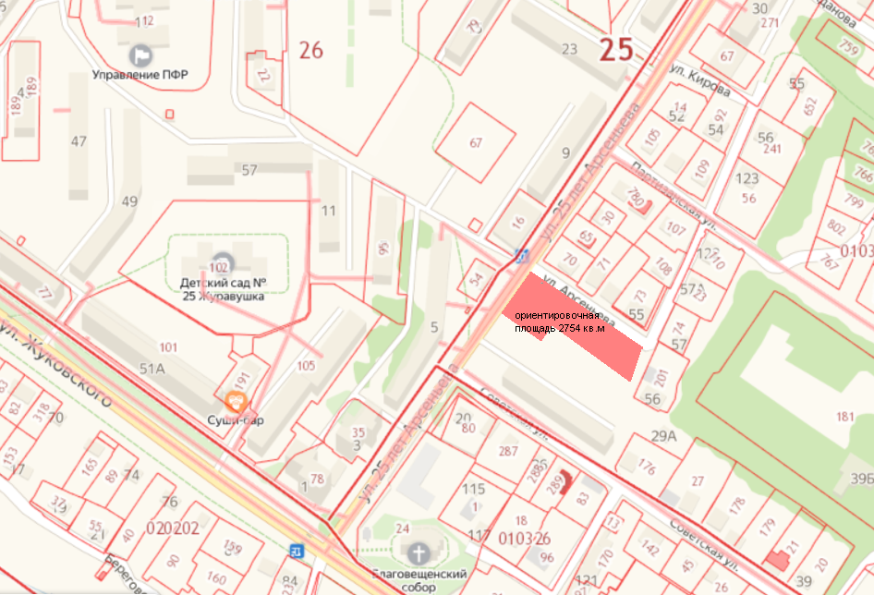

ориентировочной площадью 2754 кв.м, местоположение которого установлено примерно в 60 м на северо-восток относительно ориентира (многоквартирный жилой дом), адрес ориентира: Приморский край, г.Арсеньев, ул.25 лет Арсеньеву, д.10

Приложение № 2
к постановлению администрации
Арсеньевского городского округа
от 08 июля 2019г. № 492-па

Схема
размещения резервированного земельного участка
на территории Арсеньевского городского округа

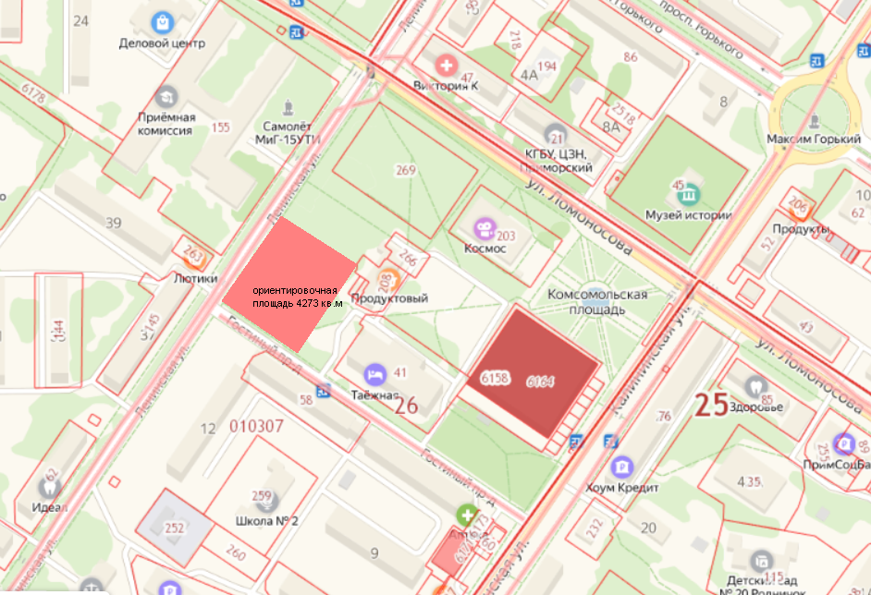

ориентировочной площадью 4273 кв.м, местоположение которого установлено примерно в 65 м на северо-запад относительно ориентира (жилой дом гостиница), адрес ориентира: Приморский край, г.Арсеньев, проезд Гостиный, д.1

